**Министерство науки и высшего образования Российской Федерации**

**Федеральное государственное автономное образовательное учреждение высшего образования**

**«Национальный исследовательский университет ИТМО»**

Факультет информационных технологий и программирования

Лабораторная работа №2

Расчёт значения функции в заданной точке.

**Выполнил студент группы № M3111**

Акберов Рустам Ханкишиевич

**Подпись:**



**Проверил:**

Демин Александр Дмитриевич

Санкт-Петербург

2021

Текст задания.

1. Заполнить массив значениями согласно варианту. Результат в виде таблицы значений массива вывести на консоль.
2. Реализовать перемножение двух матриц 2х2 на основании данных варианта задания.
3. Результат в виде таблицы значений элементов результирующей матрицы вывести на консоль.

Вариант задания.

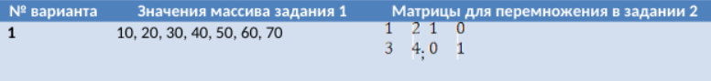

Код с комментариями.

#include <stdio.h>  
  
int main() {  
 int mass[7] = {10,20,30,40,50,60,70}; // заводим массив согласно варианту  
 for(int i=0; i < 7; i++) {// вывод таблицы значений  
 printf("%d\t", i+1);// порядковый номер значения  
 printf("%d\n", mass[i]);// значение   
 }  
 printf("\n");// отступ  
  
 int arr1[2][2] = {{1, 2}, {3, 4}};// создаем два двумерных массив в виде матриц  
 int arr2[2][2] = {{1, 0}, {0, 1}};  
  
 int res[2][2] = {0, 0, 0, 0};// создаем третий двумерный массив, куда будут записаны результаты перемножения первых двух  
  
 for (int i=0; i<2; ++i)// перемножение двух матриц и их запись в третий массив  
 {  
 for (int j=0; j<2; ++j)  
 {  
 for (int k=0; k<2; ++k)  
 {  
 res[i][j] += arr1[i][k] * arr2[k][j];  
 }  
 }  
 }  
  
 for (int i=0; i<2; ++i)// вывод матрицы  
 {  
 for (int j=0; j<2; ++j)  
 {  
 printf("%d\t",res[i][j]);  
 }  
 printf("\n");  
 }  
  
 return 0;  
}